Tarea realizada por Daniel García Méndez
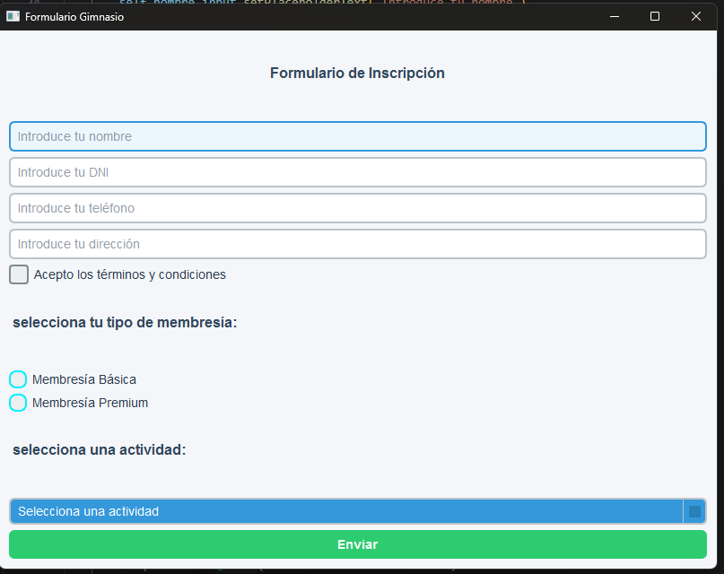

- qué widget ha sido más sencillo: El QLabel porque es un widget simple que no requiere tener mucho conocimiento para usarlo, solo pones QLabel(“texto a mostrar”) y funcionaría todo correctamente.

- qué widget ha sido más complejo: El widget que me han sido los botones, debido a sus pseudo estados.

- qué pseudo-estados se han usado y por qué
En esa hoja de estilos he usado varios pseudo-estados para que los widgets cambien de aspecto según el estado o la interacción del usuario.​
Qué pseudo-estados hay
En mi código aparecen estos pseudo-estados:
- QLineEdit:focus
- QCheckBox::indicator:hover
- QCheckBox::indicator:checked
- QRadioButton::indicator:hover
- QRadioButton::indicator:checked
- QComboBox:hover
- QPushButton:hover
- QPushButton:pressed
Por qué se usa cada uno
- :focus en QLineEdit sirve para resaltar el campo que tiene el foco de teclado, esto cambia el borde y fondo para que el usuario sepa en qué caja está escribiendo.
- :hover en QCheckBox::indicator, QRadioButton::indicator, QComboBox y QPushButton al pasar el ratón por encima, se afina el borde o el color para indicar que el usuario ha interactuado con este.​
- :checked en los indicadores de QCheckBox y QRadioButton diferencia de forma visual el estado marcado del no marcado (se cambia el fondo y el color del borde a verde o azul según el caso).
- :pressed en QPushButton crea el efecto de presionar el botón mientras se mantiene pulsado.

Ejemplos de pseudo estados utilizados en el código:
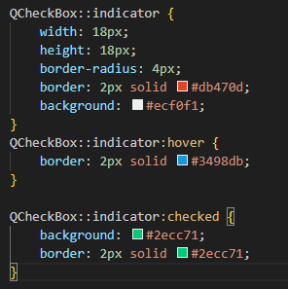
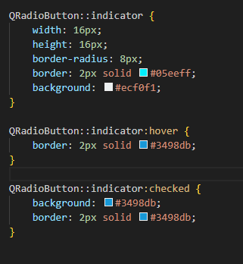
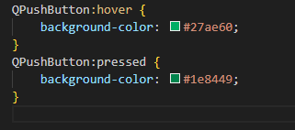
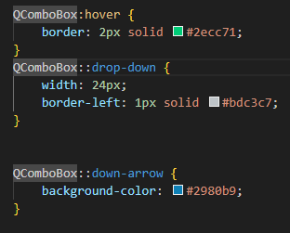
Webgrafía:
https://experts-deny-b9a.craft.me/lO8WXLxkQnVpWv

